МЕТОДИЧЕСКИЕ РЕКОМЕНДАЦИИ
Профилактика идеологии терроризма в образовательных организациях высшего образования

Цель методических рекомендаций

Совершенствование работы в области профилактики идеологии терроризма среди студентов образовательных организаций высшего образования

Содержание
I. Основные понятия 4
II. Формы и виды профилактических мероприятий по вопросам противодействия распространению идеологии терроризма (с примерами) 7
III. Доведение норм законодательства Российской Федерации, устанавливающих ответственность за преступления террористической направленности 14
IV. Соответствие общепрофилактических мероприятий целям и задачам Комплексного плана 15
V. Ссылки на источники информации для использования 17

I. Основные понятия
В современных условиях терроризм является одной из основных угроз национальной безопасности Российской Федерации, что определяет необходимость противодействия ему на всех направлениях. Вопросы противодействия терроризму регулируются различными отраслями российского законодательства и базируются на положениях Концепции противодействия терроризму в Российской Федерации.
Согласно Концепции, общегосударственная система противодействия терроризму представляет собой совокупность субъектов противодействия терроризму и нормативных правовых актов, регулирующих их деятельность по выявлению, предупреждению (профилактике), пресечению, раскрытию и расследованию террористической деятельности, минимизации и (или) ликвидации последствий проявлений терроризма.
Правовая основа противодействия терроризму, основные его принципы определены Федеральным законом от 6 марта 2006 г. № 35-ФЗ «О противодействии терроризму».
Противодействие терроризму – это деятельность органов государственной власти и органов местного самоуправления, а также юридических и физических лиц по:
- предупреждению терроризма, в том числе по выявлению и последующему устранению причин и условий, способствующих совершению террористических актов (профилактика терроризма);
- выявлению, предупреждению, пресечению, раскрытию и расследованию террористического акта6 (борьба с терроризмом);
- минимизации и (или) ликвидации последствий проявлений терроризма.
Приоритетным направлением противодействия терроризму в Российской Федерации является предупреждение (профилактика) терроризма, которое обеспечивается, в том числе, путем создания системы противодействия идеологии терроризма, целью которой является недопущение вовлечения населения в террористическую деятельность посредством формирования устойчивого антитеррористического сознания.
Достижение данной цели осуществляется путем решения трех основных задач:
1. Разъяснение сущности терроризма и его крайней общественной опасности, в том числе через пропаганду социально значимых ценностей.
2. Создание и задействование механизмов защиты информационного пространства от проникновения в него любых идей, оправдывающих террористическую деятельность.
3. Формирование и совершенствование законодательных, нормативных, организационных и иных механизмов, способствующих реализации мероприятий по противодействию идеологии терроризма
Под идеологией терроризма понимается совокупность идей, концепций, верований, догматов, целевых установок, лозунгов, обосновывающих необходимость террористической деятельности и направленных на мобилизацию людей для участия в ней.
С целью противодействия идеологии терроризма и реализации нормативных правовых актов в области обеспечения безопасности личности, общества и государства разработан Комплексный план противодействия идеологии терроризма в Российской Федерации. На сегодняшний день действует вторая редакция данного плана (на 2019 - 2023 годы).
В целях исполнения мероприятий федерального Комплексного плана в Республике Коми утвержден Комплексный план мероприятий противодействия идеологии терроризма в Республике Коми на 2019 - 2023 годы
(далее – Комплексный план).
Образовательные организации высшего образования являются соисполнителями нескольких пунктов Комплексного плана:
п. 1.6. – проведение с лицами, прибывающими в Республику Коми из стран с повышенной террористической активностью для обучения, на базе образовательных организаций высшего и среднего профессионального образования мероприятий (в том числе при участии представителей религиозных и общественных организаций, психологов) в форме индивидуальных или групповых бесед по доведению норм законодательства, устанавливающих ответственность за участие и содействие террористической деятельности, разжигание социальной, расовой, национальной и религиозной розни, создание и участие в деятельности общественных объединений, цели и действия которых направлены на насильственное изменение основ конституционного строя России;
п. 2.1. – проведение общественно-политических, культурных и спортивных мероприятий, посвященных Дню солидарности в борьбе с терроризмом (3 сентября). Обеспечение максимального охвата участников из различных категорий населения с привлечением видных федеральных и региональных политических деятелей, авторитетных представителей общественных и религиозных организаций, науки, культуры и спорта;
п. 2.5.1. – осуществление поддержки молодежных проектов антитеррористической направленности;
п. 4.2.1. – определение актуальных вопросов и направление запросов в методические центры, функционирующие на базе федеральных университетов, о предоставлении учебно-методических материалов по актуальным вопросам противодействия идеологии терроризма с учетом развития обстановки в указанной сфере.
Исполнители плана ежегодно представляют по установленным формам информацию о ходе выполнения Комплексного плана (за I полугодие - до 1 июля текущего года, за год - до 25 декабря текущего года) в Комитет Республики Коми гражданской обороны и чрезвычайных ситуаций (аппарат Антитеррористической комиссии в Республике Коми).

II. Формы и виды профилактических мероприятий по вопросам противодействия распространению идеологии терроризма (с примерами)
При проведении различных профилактических мероприятий по вопросам противодействия распространению идеологии терроризма среди студентов необходимо понимать, что данная работа должна быть не только комплексной, но и разнообразной и привлекательной для молодежи.
Студентам наиболее интересны игровые формы обучения или проведение мероприятий, а также использование информационных ресурсов для получения какой-либо информации. При этом в каждой образовательной организации высшего образования, исходя из специфики региона, а иногда и самой образовательной организации, необходимо определять и использовать наиболее эффективные формы и виды профилактических мероприятий.
Особое внимание необходимо уделить иностранным студентам, помимо работы по противодействию идеологии терроризма целесообразно прививать им традиционные российские и духовно-нравственные ценности.
При формировании студенческой культуры ненасильственного типа, способной противодействовать идеологии терроризма, необходимо использовать творческие формы и методы воспитательных и культурно-просветительских мероприятий в образовательных организациях высшего образования.

1) Лекции, занятия, семинары

В качестве примера можно привести занятие под названием «Терроризм –угроза обществу». Мероприятие направлено на профилактику терроризма и экстремизма среди молодежи, формирование толерантности у подростков, а также профилактику межнациональной розни и нетерпимости в молодежной среде. На занятии студенты вспоминают крупные террористические события и обсуждают их последствия, получают информацию о правилах поведения в случае террористической угрозы.
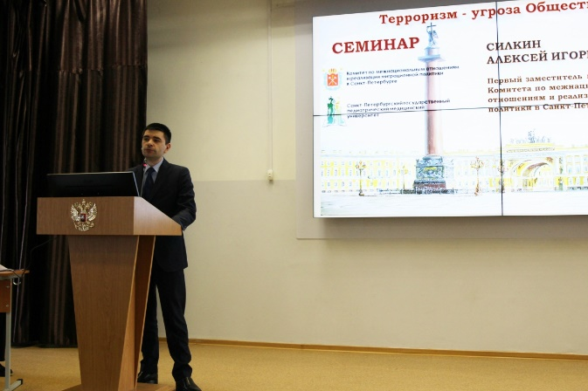
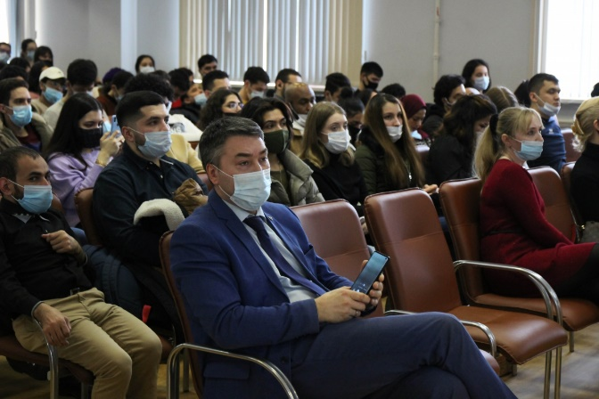
Более подробно с примерами занятий можно ознакомится в методических рекомендациях для педагогов «Профилактика идеологии терроризма и экстремизма в детской и молодёжной среде», разработанных ГОУДПО «КРИРО» совместно с аппаратом Антитеррористической комиссии в Республике Коми.
Пример 1. Семинар в Санкт-Петербургском государственном педиатрическом медицинском университете

2) Видеоролики и активная работа в социальных сетях
Один из эффективных и интересных для привлечения внимания студентов метод – создание видеороликов, направленных на неприятие идеологии терроризма и размещение их в социальных сетях. С примерами видеороликов
можно ознакомиться по ссылке: https://gochs.rkomi.ru/deyatelnost-komiteta/antiterroristicheskaya-deyatelnost/videomaterialy
Примеры 2 и 3. Видеоролики на антитеррористическую тематику
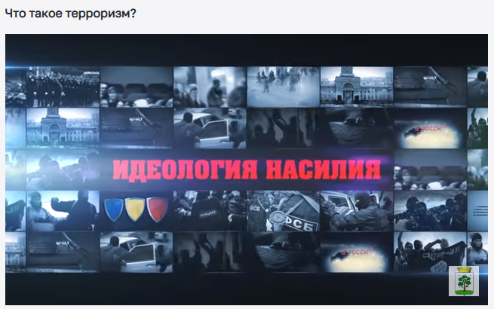
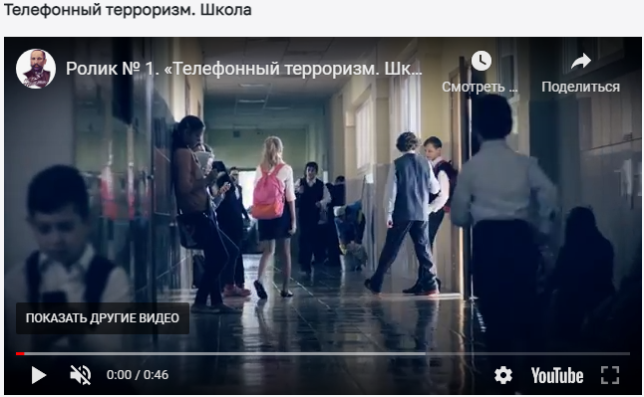
3) Проектная работа

Проекты, направленные на развитие у студентов неприятия идеологии терроризма и привитие им традиционных российских и духовно-нравственных ценностей, могут выполняться в виде определенного конкурса. Это, как показывает практика, является серьезным стимулом не только для качественной работы самих авторов проектов, но и привлекает к таким работам более серьезное внимание, данные проекты могут получить более широкое распространение. Проекты могут быть выполнены в различных формах: презентации, видеоролики, игры, сценки и т.д.
Пример 4. Студенческая группа, направленная на профилактику идеологии терроризма и экстремизма в социальных сетях
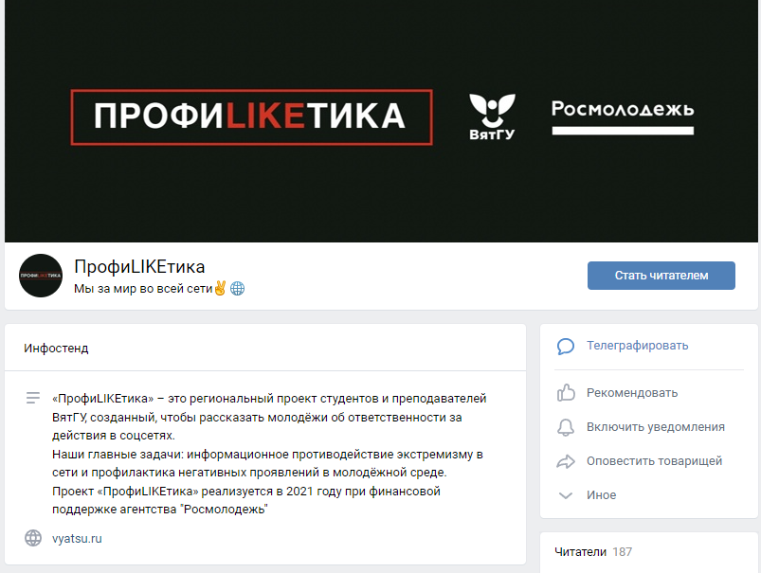

4) Фоторепортажи, выставки, акции

Целесообразно организовывать тематические акции, выставки фотографии и плакатов, демонстрирующих традиционные российские ценности и/или материалы, дискредитирующие терроризм (например, в рамках Дня солидарности в борьбе с терроризмом).
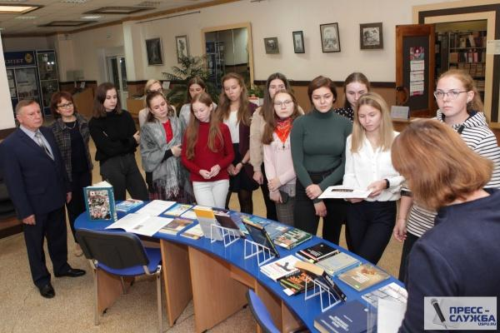
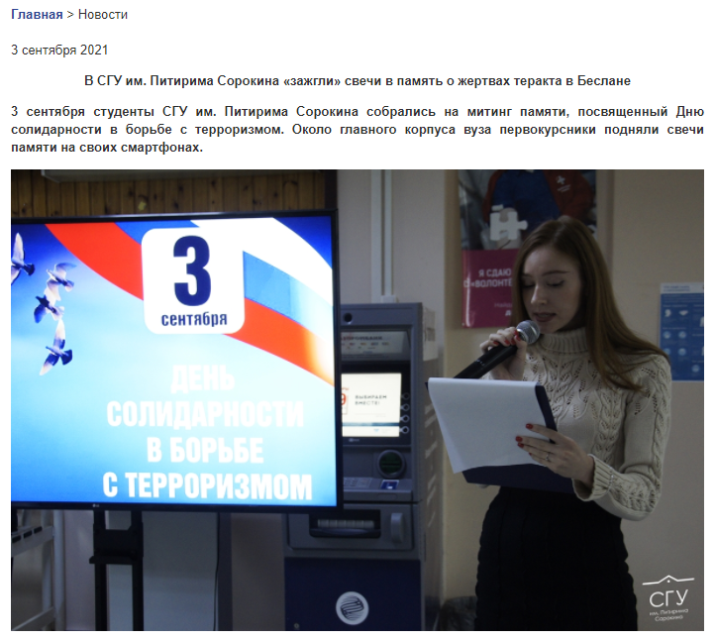
Пример 5. Акция «Свеча памяти», приуроченная ко Дню солидарности в борьбе с терроризмом
Пример 6. Тематическая книжная выставка в библиотеке Уральского государственного педагогического университета
5) Фестивали, круглые столы и форумы

В ряде образовательных организаций высшего образования есть практика проведения различных фестивалей, направленных на пропаганду патриотизма, укрепление межнациональных и межконфессиональных отношений. Например, можно провести фестиваль под условным названием «Россия – наш общий дом», который направлен на то, чтобы познакомить обучающихся с национально-культурными ценностями каждого народа и вместе с тем привить традиционные российские ценности. К данным фестивалям активно необходимо привлекать и иностранных студентов.
В ряде образовательных организаций высшего образования проводится форум под названием «Образование как важный фактор профилактики экстремизма и противодействия терроризму на религиозной почве» с привлечением иностранных студентов. Данный форум также способствует не только профилактике распространения идеологии терроризма, но и позволяет привить участникам традиционные для России ценности.
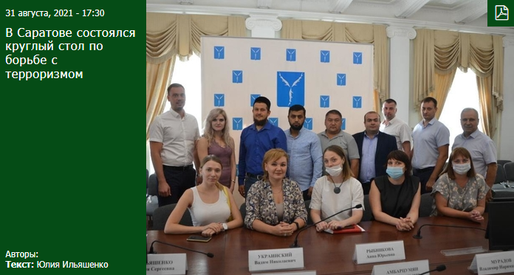
Пример 7. Круглый стол в Саратовском национальном исследовательском государственном университете

III. Доведение норм законодательства Российской Федерации, устанавливающих ответственность за преступления террористической направленности

Образовательные организации высшего образования являются соисполнителями
п. 1.6 Комплексного плана (Проведение с лицами, прибывающими в Республику Коми из стран с повышенной террористической активностью для обучения, на базе образовательных организаций высшего и среднего профессионального образования мероприятий (в том числе при участии представителей религиозных и общественных организаций, психологов) в форме индивидуальных или групповых бесед по доведению норм законодательства, устанавливающих ответственность за участие и содействие террористической деятельности, разжигание социальной, расовой, национальной и религиозной розни, создание и участие в деятельности общественных объединений, цели и действия которых направлены на насильственное изменение основ конституционного строя России). В соответствии с указанным пунктом целесообразно проводить профилактическую работу (индивидуальные и групповые беседы) со всеми студентами учебного заведения, уделив особое внимание иностранным студентам.
Действия и преступления, имеющие террористический характер, регулируются Уголовным кодексом Российской Федерации, а именно: статья 205 – террористический акт, то есть совершение взрыва, подмога или иных действий, создающих опасность гибели людей, причинения значительного имущественного ущерба либо наступления иных общественно опасных последствии, если эти действия совершены в целях нарушения общественной безопасности, устрашения населения либо оказания воздействия на принятие решений органами власти, а также угроза совершения указанных действий в тех же целях.
К преступлениям террористического характера, помимо собственно террористического акта, закон относит содействие террористической деятельности (ст. 205.1 УК РФ), публичные призывы к осуществлению террористической деятельности или публичное оправдание терроризма (ст. 205.2 УК РФ), захват заложника (ст. 206 УК РФ), заведомо ложное сообщение об акте терроризма (ст. 207 УК РФ), организацию незаконного вооруженного формирования или участие в нем (ст. 208 УК РФ), посягательство на жизнь государственного или общественного деятеля (ст. 277 УК РФ) и нападение на лиц или учреждения, которые пользуются международной защитой (ст. 360 УК РФ). Данные преступления влекут за собой наказания в виде лишения свободы на различные сроки, вплоть до двадцати лет, а также пожизненное лишение свободы. (Более подробно с информацией можно ознакомиться в методических рекомендациях аппарата антитеррористической комиссии в Республике Коми).

IV. Соответствие общепрофилактических мероприятий целям и задачам Комплексного плана
Важно отметить, что мероприятия по патриотическому воспитанию молодежи, укреплению межрелигиозных и межнациональных отношений, пропаганде здорового образа жизни, спортивных соревнований, культурно-просветительской и образовательной работы (далее – общепрофилактические мероприятия) не являются мероприятиями, направленными на противодействие идеологии терроризма, но могут содержать антитеррористическую тематику. Так, по п. 1.6. иностранные студенты могут привлекаться к спортивным, культурным, научным и иным мероприятиям, включающим элементы профилактики идеологии терроризма.
Однако анализ поступающих в аппарат Антитеррористической комиссии материалов свидетельствует о том, что в ряде случаев исполнители Комплексного плана отчитываются реализованными общепрофилактическими мероприятиями, которые не включали вопросы противодействия идеологии терроризма.
В этой связи в целях формирования единых подходов к организации, проведению антитеррористических мероприятий в рамках Комплексного плана Национальным антитеррористическим комитетом разработаны следующие критерии относимости общепрофилактических мероприятий целям и задачам Комплексного плана:
1. Наличие в общепрофилактическом мероприятии тематических элементов антитеррористического содержания.
Например, в ходе ежегодного вузовского общепрофилактического месячника студентами старших курсов под руководством преподавателей
с учащимися «группы риска» проведены онлайн дебаты «Что такое терроризм?», на которых обсуждена преступная и аморальная сущность терроризма. Видеоматериал размещен на портале вуза и в популярных
у молодежи социальных сетях.
При проведении студенческого форума «Современная культура: основные тренды и тенденции развития» организована площадка «Культура против терроризма», в рамках которой деятели культуры обсуждали вопросы противодействия идеологии терроризма, делая главный акцент в диалоге
с аудиторией на недопустимость оправдания либо популяризации террористической деятельности в литературе, кино, изобразительном искусстве, театре, и т.п.
2. Нацеленность тематических элементов общепрофилактического мероприятия на решение задач, определенных Комплексным планом,
в первую очередь формирования антитеррористического сознания.
Например, по результатам встречи представителей органов исполнительной власти в сфере национальной политики и культуры с руководителями религиозной организации достигнуто соглашение о подготовке цикла передач, раскрывающих преступную сущность терроризма для последующей трансляции на телевидении, в образовательных организациях и размещения в сети Интернет.
3. Направленность тематических элементов общепрофилактического мероприятия на молодежь.
Например, при проведении дней культуры стран, представители которых обучаются в вузе, организован «круглый стол» по теме «Наша истинная национальность – человек», на котором студенты выступили с осуждением терроризма.
В рамках форума «Противодействие деструктивным течениям
в молодежной среде» проведен круглый стол «Методика работы с детьми
из «группы риска». Участники круглого стола из числа специалистов в сфере образования обсудили вопросы выявления «групп риска», организации и методик персонифицированной работы со старшими школьниками и студентами ссузов, подпавшими под воздействие идеологии терроризма вследствие возрастных, психологических и иных особенностей.

V. Ссылки на источники информации для использования
Официальный сайт

Группа ВКонтакте

Официальный сайт

Группа ВКонтакте

Официальный сайт

НАЦИОНАЛЬНЫЙ ЦЕНТР
ИНФОРМАЦИОННОГО
ПРОТИВОДЕЙСТВИЯ ТЕРРОРИЗМУ
И ЭКСТРЕМИЗМУ
В ОБРАЗОВАТЕЛЬНОЙ СРЕДЕ
И СЕТИ ИНТЕРНЕТ
НЦПТИ

